**Разработка виртуальной карты объектов ВятГу.**

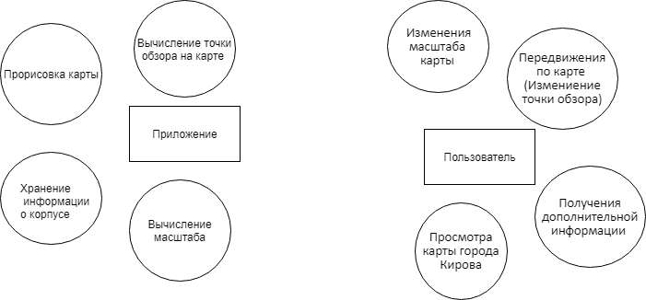

Рис.1. Диаграмма идентификации точек зрения

**Пользовательские требования:**

1. Возможность просмотра карты города Кирова, содержащей изображения корпусов ВятГу, *(зданий поблизости и улицы, соединяющие корпуса).*
2. Возможность изменения пользователем масштаба карты.
3. Возможность передвижения по карте (смещения видимой области карты относительно экрана).
4. Возможность увидеть адрес (улицу и номер дома) здания при наведении на изображение здания курсором мыши.
5. Возможность поиска корпуса на карте по адресу или порядковому номеру.
6. Возможность при нажатии на область изображения корпуса получения дополнительной информации о выбранном корпусе, которая включает:

* Фотографию корпуса
* Номер корпуса
* Телефон
* Институты и факультеты

**Системные требования:**

1. *Требования к архитектуре системы*.

Архитектура программного обеспечения представляет собой однопользовательское приложение с объектно-ориентированной архитектурой.

1. *Требования к минимальному техническому обеспечению.*

* Операционная система: Windows 7 и старше.
* Размер оперативной памяти: не менее 256 Mb.
* Требуемый объем памяти для хранения данных: не менее 128 Mb.

1. *Требования к параметрам системы*.

Время перерисовки изображений не более 2 секунд.

1. *Требования к программному интерфейсу*.

API Windows Forms.

1. *Требования к структуре системы*.

* *Модульность.*
* *Хранилище данных представляет собой локальную БД.*

1. *Технологии разработки.*

* Среда разработки Microsoft Visual Studio
* Язык программирования C#
* И[нтерфейс программирования приложений](https://ru.wikipedia.org/wiki/%D0%98%D0%BD%D1%82%D0%B5%D1%80%D1%84%D0%B5%D0%B9%D1%81_%D0%BF%D1%80%D0%BE%D0%B3%D1%80%D0%B0%D0%BC%D0%BC%D0%B8%D1%80%D0%BE%D0%B2%D0%B0%D0%BD%D0%B8%D1%8F_%D0%BF%D1%80%D0%B8%D0%BB%D0%BE%D0%B6%D0%B5%D0%BD%D0%B8%D0%B9) Windows Forms.

**Введение**

Карта является одним из самых распространенных и удобных способов представления расположения в пространстве объектов. В настоящее время большой популярностью пользуются компьютерные и мобильные приложения, позволяющие легко ориентироваться в городах с помощью виртуальных карт местности.

Одна из задач подобных сервисов – предоставить пользователю максимально полную и точную информацию о расположении объектов, содержащихся на карте, также изготовители добавляют к основным возможностям программных продуктов множество других разнообразных по своему содержанию функций. Упомянутые особенности, являющиеся преимуществами для общих целей ориентирования в городах, становятся недостатками, когда речь идет о локальных задачах. Так, существует необходимость максимально упрощенно показать схему расположения в пространстве ограниченного количества связанных объектов, которыми могут выступать корпуса учебного заведения находящиеся в разных частях города.

Средство помогающее пользователю, незнакомому с конкретной местностью, ориентироваться, опираясь на основные улицы, соединяющие интересующие его объекты без лишних, затрудняющих восприятие элементов и предоставляющее ему основную информацию об этих объектах будет полезным и востребованным в некоторых узких кругах. Таким образом, приложение, отображающее карту объектов ВятГУ заинтересует абитуриентов и учащихся первых курсов, незнакомых с планом города Кирова.



**Постановка технического задания**

1. **Основание для разработки**

?

1. **Назначение разработки**

Основным назначением программного обеспечения служит облегчение формирования у пользователя представления о расположении корпусов ВятГу, оперативное получение основной информации об учебном заведении и конкретных корпусах.

1. **Технические требования к программе или программному изделию.**

**Требования к функциональным характеристикам**

1. Возможность просмотра карты города Кирова, содержащей изображения корпусов ВятГу, *(зданий поблизости и улицы, соединяющие корпуса).*
2. Возможность изменения пользователем масштаба карты.
3. Возможность передвижения по карте (смещения видимой области карты относительно экрана).
4. Возможность увидеть адрес (улицу и номер дома) здания при наведении на изображение здания курсором мыши.
5. Возможность поиска корпуса на карте по адресу или порядковому номеру.
6. Возможность при нажатии на область изображения корпуса получения дополнительной информации о выбранном корпусе, которая включает:

* Фотографию корпуса
* Номер корпуса
* Телефон
* Институты и факультеты

**Входные данные**

Входными данными для ПО являются события, порожденные действиями пользователя с помощью компьютерной мыши и клавиатуры.

**Требования к надежности**

Не предъявляются.

**Требования к составу и параметрам технических средств**

* Размер оперативной памяти: не менее 256 Mb.
* Требуемый объем памяти для хранения данных: не менее 256 Mb.

**Требования к информационной и программной совместимости**

* Операционная система: Windows 7 и старше.

1. 2. 4. **Требования к программной документации**

Состав программной документации должен включать в себя:

* Техническое задание.
* Руководство пользователя.
* Пояснительная записка, содержащая описание разработки.
* Тексты программ должны содержать все необходимые комментарии.
  + 1. **Технико-экономические характеристики**

Реализованное программное обеспечение использует бесплатную модель распространения и разрабатывается с помощью бесплатных решений.

2. **Стадии и этапы разработки**

Таблица 1 – Этапы разработки

|  |  |
| --- | --- |
| Месяц | Этап разработки |
| Октябрь | Проектирование |
| Ноябрь | Разработка программного обеспечения |
| Декабрь | Разработка программной документации, тестирование |

1. **Порядок контроля и приемки**

Контроль выполнения и приемка осуществляется в соответствии с функциональными требованиями, представленными в техническом задании.